創新201多功能訓練教室空間配置圖
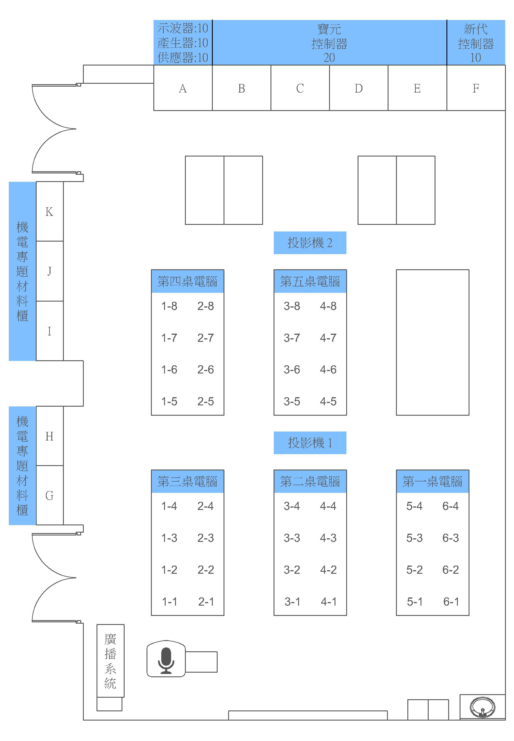
創新201多功能訓練教室空間借用申請單
附件1

申請單提交日期 |  |  | 年 月 日
借用資訊 | 機關名稱 |  | 單位名稱 |  | 使用期間
 | 本機關免填 |  | 本單位免填 |  | 年 月 日至  年 月 日  上午 時 分至 時 分  下午 時 分至 時 分
 | 使用人次 |  | 人
 | 使用電腦或  控制器 |  | □否  □是；請加填設備申請暨檢核表
借用目的 | 教育訓練活動 |  |  | 校內課程
 | 活動名稱： |  |  | 課程名稱：
 | 負責人簽名： |  |  | 教師簽名：
借用理由與收費標準 | 借用理由 |  |  | 收費標準：每小時1500元
 | □本系教師開授畢業學分課程。  □教師為執行妥託計畫等理由，開授未收費訓練課程或活動。  □教師為執行妥託計畫等理由，開授收費訓練課程或活動。  □校外單位辦理未收費教育訓練或活動。  □校外單位辦理收費教育訓練或活動。  □其他： （請簡述）。 |  |  | 免費 | □本系教師開授畢業學分課程。  □校外單位辦理免費教育訓練或活動。
 |  |  |  | 全額 | □教師為執行妥託計畫等理由，開授收費訓練課程或活動。  □校外單位辦理收費教育訓練或活動。
 |  |  |  | 其他 | □未能歸屬上述標準者，由系主任裁定。
借用人 | 姓名 |  |  | 聯絡資訊
 | 身份 | □工學院專任教師或代理人  □其他校內外單位或機構之負責人或代理人 |  | 校內分機：  手機：  電子信箱：
審核狀況 | 管理人 |  |  | 單位主管
 | □建議借用，應收費用： 元  □時間、□身份、□目的不合，不建議借用  簽名及日期： |  |  | □同意  □不同意  簽名及日期：

創新201多功能訓練教室設備申請暨檢核表
附件2-1
設備名稱 |  | 申請人 |  | 管理人 | 設備名稱 |  |  |  | 申請人 |  | 管理人
 |  | 申請 | 歸還 | 覆核 |  |  |  |  | 申請 | 歸還 | 覆核
第  1  桌電腦 | 5-1 |  |  |  | 第  5  桌電腦 | 3-5
 | 5-2 |  |  |  |  | 3-6
 | 5-3 |  |  |  |  | 3-7
 | 5-4 |  |  |  |  | 3-8
 | 6-1 |  |  |  |  | 4-5
 | 6-2 |  |  |  |  | 4-6
 | 6-3 |  |  |  |  | 4-7
 | 6-4 |  |  |  |  | 4-8
第  2  桌電腦 | 3-1 |  |  |  | 投影機01
 | 3-2 |  |  |  | 投影機02
 | 3-3 |  |  |  | 廣播系統VU4WJ/3
 | 3-4 |  |  |  | 麥克風
 | 4-1 |  |  |  | 電源供應器 |  | 01
 | 4-2 |  |  |  |  |  | 02
 | 4-3 |  |  |  |  |  | 03
 | 4-4 |  |  |  |  |  | 04
第  3  桌電腦 | 1-1 |  |  |  |  |  | 05
 | 1-2 |  |  |  |  |  | 06
 | 1-3 |  |  |  |  |  | 07
 | 1-4 |  |  |  |  |  | 08
 | 2-1 |  |  |  |  |  | 09
 | 2-2 |  |  |  |  |  | 10
 | 2-3 |  |  |  | 訊號產生器 |  | 01
 | 2-4 |  |  |  |  |  | 02
第  4  桌電腦 | 1-5 |  |  |  |  |  | 03
 | 1-6 |  |  |  |  |  | 04
 | 1-7 |  |  |  |  |  | 05
 | 1-8 |  |  |  |  |  | 06
 | 2-5 |  |  |  |  |  | 07
 | 2-6 |  |  |  |  |  | 08
 | 2-7 |  |  |  |  |  | 09
 | 2-8 |  |  |  |  |  | 10
請申請人依實際使用項目作勾選，歸還時申請人需先行審核借用設備的返還情況，經管理人逐一驗對完畢，始認可完成歸還。

創新201多功能訓練教室設備申請暨檢核表
附件2-2

設備名稱 |  | 申請人 |  | 管理人 | 設備名稱  申請 |  | 申請人 |  | 管理人
 |  | 申請 | 歸還 | 覆核 |  |  | 歸還 | 覆核
寶元  控制器 | 01 |  |  |  | 新代示波／驅動器 | 01
 | 02 |  |  |  |  | 02
 | 03 |  |  |  |  | 03
 | 04 |  |  |  |  | 04
 | 05 |  |  |  |  | 05
 | 06 |  |  |  |  | 06
 | 07 |  |  |  |  | 07
 | 08 |  |  |  |  | 08
 | 09 |  |  |  |  | 09
 | 10 |  |  |  |  | 10
 | 11 |  |  |  | 數位儲存示波器 | 01
 | 12 |  |  |  |  | 02
 | 13 |  |  |  |  | 03
 | 14 |  |  |  |  | 04
 | 15 |  |  |  |  | 05
 | 16 |  |  |  |  | 06
 | 17 |  |  |  |  | 07
 | 18 |  |  |  |  | 08
 | 19 |  |  |  |  | 09
 | 20 |  |  |  |  | 10
請申請人依實際使用項目作勾選，歸還時申請人需先行審核借用設備的返還情況，經管理人逐一驗對完畢，始認可完成歸還。

